**Лисичёнок (в девичестве Новицкая) Тереса Леонова**

19.10.1836 – венчание с Лисичёнком Миколаем Дмитриевым с деревни Недаль, свидетели Коберда Иосиф Сымонов с деревни Недаль, Шпет Ян Иосифов с деревни Недаль и Стрельчёнок Томаш с деревни Маковье, невеста с деревни Мажница (НИАБ 136-13-631, л.160-160об №20/1836-б (коп)).

6.01.1839 – крещение сына Василия (НИАБ 136-13-639, л.535, №5/1839-р (коп)).

14.11.1839 – крестная мать Феклы, дочери Шпетов Григория Иосифова и Марьяны Фадеевой с деревни Недаль (НИАБ 136-13-639, л.542об, №90/1839-р (коп)).

18.07.1843 – крестная мать Кристины, дочери Шпетов Григория Иосифова и Марьяны Фадеевой с деревни Недаль (НИАБ 136-13-140, л.418об-419, №42/1843-р (коп)).

6.10.1850 - помещичья крестьянка, в ревизию 1850 года на 6.10.1850 – 29 лет (родилась около 1821 года), жила в доме 9 (НИАБ 333-9-417, л.304).

1858 - помещичья крестьянка, в ревизию 1858 года 37 лет, жила в доме 10 (НИАБ 23-1-2, л.65).

**НИАБ 136-13-631** Лист 160-160об. **Метрическая запись №20/1836-б (коп).**

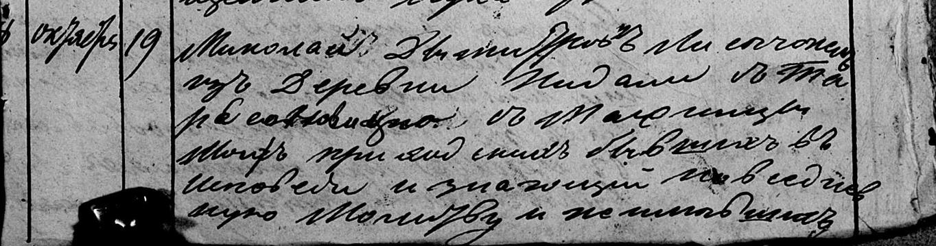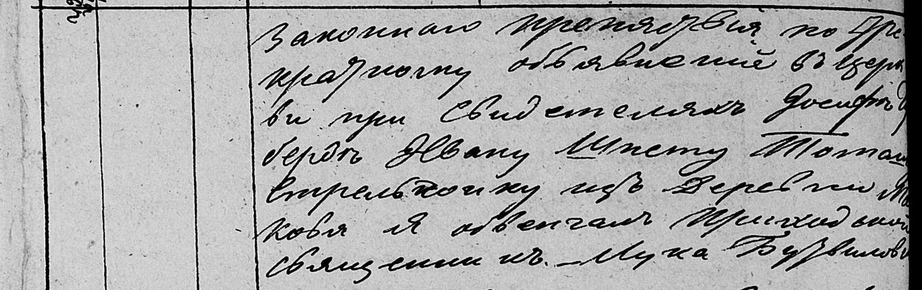

Мстижская Крестовоздвиженская церковь. 19 октября 1836 года. Метрическая запись о венчании.

Лисичонак Миколай Дымитров – жених, прихожанин Мстижской церкви, с деревни Нидаль: Лисичёнок Миколай Дмитриев, деревня Недаль.

Новицкая Тереса – невеста, прихожанка Мстижской церкви, с деревни Мажница: Лисичёнок Тереса Леонова, деревня Недаль

Губерда Иосиф – свидетель: Коберда Иосиф Сымонов, деревня Недаль.

Шпет Иван – свидетель: Шпет Ян Иосифов, деревня Недаль.

Стрельчонак Томаш – свидетель, с деревни Маковье.

Бутвиловский Лука – приходской священник.

**НИАБ 136-13-636** Лист 535. **Метрическая запись №5/1839-р (коп).**

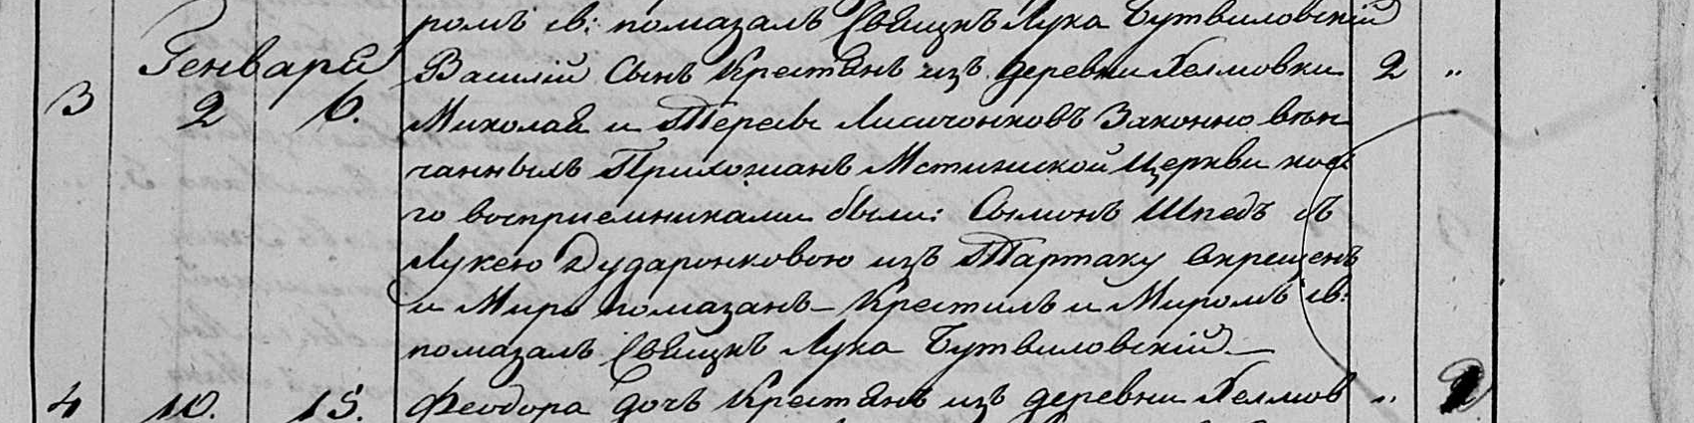

Мстижская Крестовоздвиженская церковь. 6 января 1839 года. Метрическая запись о крещении.

Лисичонок Василий – сын крестьян деревни Недаль, прихожан Мстижской церкви, родился 2 января 1839 года: Лисичёнок Василий Миколаев, деревня Недаль.

Лисичонок Миколай – отец: Лисичёнок Миколай Дмитриев, деревня Недаль.

Лисичонок Тереса – мать: Лисичёнок Тереса Леонова, деревня Недаль.

Шпед Сымон – крестный отец: Шпет Сымон Иосифов, деревня Недаль.

Дударонек Лукея – крестная мать, с деревни Тартак.

Войневич Фома – приходской священник.

**НИАБ 136-13-639** Лист 542об. **Метрическая запись №90/1839-р (коп).**

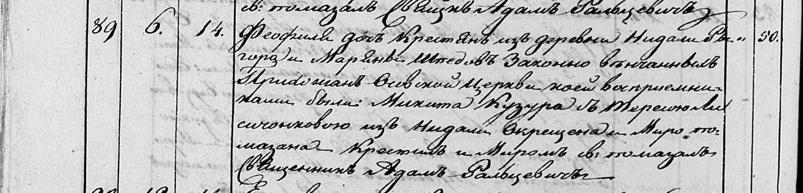

Мстижская Крестовоздвиженская церковь. 14 ноября 1839 года. Метрическая запись о крещении.

Шпедовна Феофиля – дочь крестьян деревни Недаль, прихожан Осовской церкви, родилась 6 ноября 1839 года: Шпет Фекла Григорьева, деревня Недаль.

Шпед Рыгор – отец: Шпет Григорий Иосифов, деревня Недаль.

Шпедова Марьяна – мать: Шпет Марьяна Фадеева, деревня Недаль.

Кузура Микита – крестный отец: Кузура Микита Пархвенов, деревня Недаль.

Лисичонкова Тереса – крестная мать: Лисичёнок Тереса Леонова, деревня Недаль.

Фальцевич Адам – приходской священник.

**НИАБ 136-13-140** Лист 418об-419. **Метрическая запись №42/1843-р (коп).**

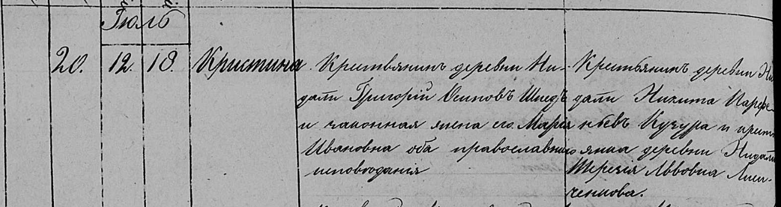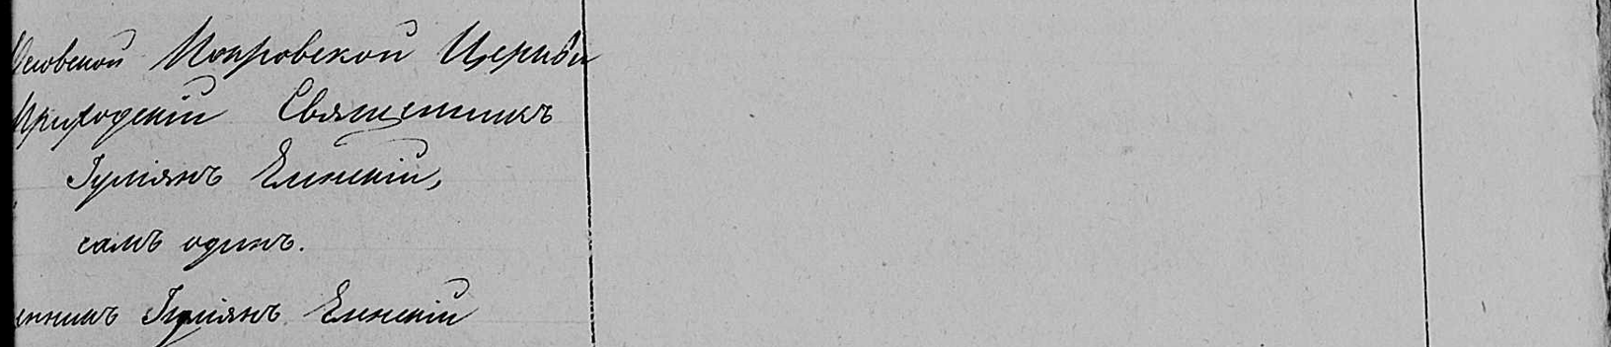

Осовская Покровская церковь. 18 июля 1843 года. Запись о крещении.

Шпедова Кристина Григорьева – дочь крестьян, с деревни Недаль, православных, прихожанка Осовской церкви, родилась 12 июля 1843 года: Шпет Кристина Григорьева, деревня Недаль.

Шпед Григорий Осипов – отец: Шпет Григорий Иосифов, деревня Недаль.

Шпедова Мария Ивановна – мать, православная: Шпет Марьяна Фадеева, деревня Недаль.

Кузура Никита Парфеньев – крестный отец, крестьянин: Кузура Микита Пархвенов, деревня Недаль.

Лисиченкова Терезия Львовна – крестная мать, крестьянка, с деревни Разлитье (Недаль): Лисичёнок Тереса Леонова, деревня Недаль.

Еленский Юльян – приходской священник.

**НИАБ 333-9-417**

Ревизские сказки 9 переписи Борисовского уезда книга 10 за 1850 год

Помещичьи крестьяне под буквою С

лист 223 Ревизская сказка тысяча восемсот пятдесятого года октября шестаго дня Минской губернии Борисовскаго уезда имения Мстиж с принадлежащими к оному деревнями помещика Иосифа Михайлова Слизня в состоящих мужескаго и женскаго пола крестьянах

лист 299об-300 деревня Нидаль

лист 303об-304

№9 Дмитрий Васильев Лисичонок 40 – 56

Дмитриев сын Николай 19 – 35

Николаевы сыновья Базыль новорожд – 11

Петр новорожд – 3

Дмитриева 2й сын Антон 7 – 23

родственник Харитон Павлов Лисичонок 11 – рекр 1848

Николая Дмитриева жена Тереса Леонова 29

его дочь Мария 6

Антона Дмитриева жена Ева Иосифова 22

его дочь Антося 3

Дмитрия родственница Кулина Павлова 76

помещичья крестьянка, в ревизию 1850 года на 6.10.1850 – 29 лет (родилась около 1821 года), жила в доме 9 (НИАБ 333-9-417, л.304).

**НИАБ 23-1-2**

10 Ревизские сказки Мстижской волости (1858 г с поздними дополнениями)

имение Мстиж Софии Воллович (бывшее владение Иосифа Слизня) 1-65

Лист 61об-62 деревни Нидали

Лист 64об-65

*9/10* Дмитрiй Василiев Лисичонок 56 -умер 1852

Дмитрiев сын 1 Николай 35 - 43

Николаевы сыновья 1й Базыль 11 - 19

2й Петр 3 - 11

Дмитрiев 2й сын Антон 23 - 31

Антоновы сыновья 1й Михаил новор - 7

2й Феликс новор 1854 - 4

Николая Дмитрiева жена Тереса Леонова 37

его же дочь Марiя 14

Базыля Николаева жена Петрунеля Казимирова 20

Антона Дмитрiева жена Ева Iосифова 30

его же дочь Доминися 1

помещичья крестьянка, в ревизию 1858 года 37 лет, жила в доме 10 (НИАБ 23-1-2, л.65).